Приложение Б
Результаты подготовки научных статей по теме выпускной квалификационной работы

В приложении приведены сведения о двух научных статьях, подготовленных по материалам проекта StoryDB. Статьи отражают разные стороны выпускной квалификационной работы: разработку веб-системы для ведения базы знаний сюжетного проекта и моделирование связей с хронологией внутри этой системы.
Перечень подготовленных статей
1. Разработка веб-системы StoryDB для структурированного ведения базы знаний сюжетного проекта. Подготовлена статья о веб-системе StoryDB, в которой описаны назначение системы, архитектура, модель данных и основные модули проекта.
2. Моделирование связей и хронологии сюжетного проекта в веб-системе StoryDB. Подготовлена статья о модели связей и хронологии, в которой показано совместное использование графа, структур и таймлайна StoryDB.

Б.1 Результаты статьи 1
Название: Разработка веб-системы StoryDB для структурированного ведения базы знаний сюжетного проекта
Авторы: В. С. Захарин, А. В. Лемешкин
УДК: УДК 004.45
Аннотация: Аннотация: В статье рассматривается разработка веб-системы StoryDB для ведения базы знаний сюжетного проекта. Система объединяет карточки персонажей, предметов, мест, организаций и событий, поддерживает связи между объектами, структуры, таймлайн, медиаматериалы и экспорт документов. Использование единой модели данных снижает дублирование сведений и упрощает подготовку проектных материалов. Результатом работы является архитектура и программная реализация StoryDB на основе ASP.NET Core, React, TypeScript и PostgreSQL.
Ключевые слова: Ключевые слова: база знаний; сюжетный проект; веб-приложение; каталогизация; граф связей; таймлайн; экспорт документов; PostgreSQL; ASP.NET Core.
Основной результат
Подготовлена статья о веб-системе StoryDB, в которой описаны назначение системы, архитектура, модель данных и основные модули проекта.

Б.1.1 Фрагмент оформленной статьи
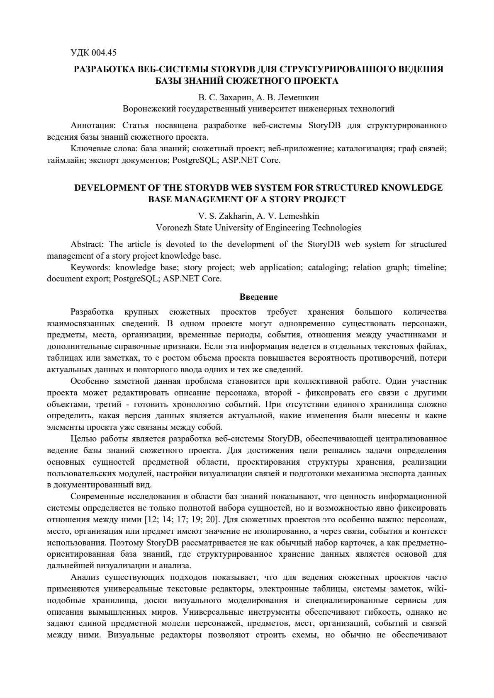
Рисунок Б.1 - Первая страница статьи о веб-системе StoryDB

Б.2 Результаты статьи 2
Название: Моделирование связей и хронологии сюжетного проекта в веб-системе StoryDB
Авторы: В. С. Захарин, А. В. Лемешкин
УДК: УДК 004.42
Аннотация: Аннотация: В статье описана модель связей и хронологии сюжетного проекта в веб-системе StoryDB. Объекты проекта представлены как узлы графа, отношения и принадлежности формируют ребра, а события задают временные изменения. Модель объединяет граф связей и таймлайн на основе общей реляционной базы данных. Такой подход помогает анализировать структуру проекта, сохранять пользовательскую раскладку и быстрее выявлять логические противоречия.
Ключевые слова: Ключевые слова: граф связей; таймлайн; сюжетный проект; визуальное моделирование; хронология; информационная система; StoryDB; реляционная база данных.
Основной результат
Подготовлена статья о модели связей и хронологии, в которой показано совместное использование графа, структур и таймлайна StoryDB.

Б.2.1 Фрагмент оформленной статьи
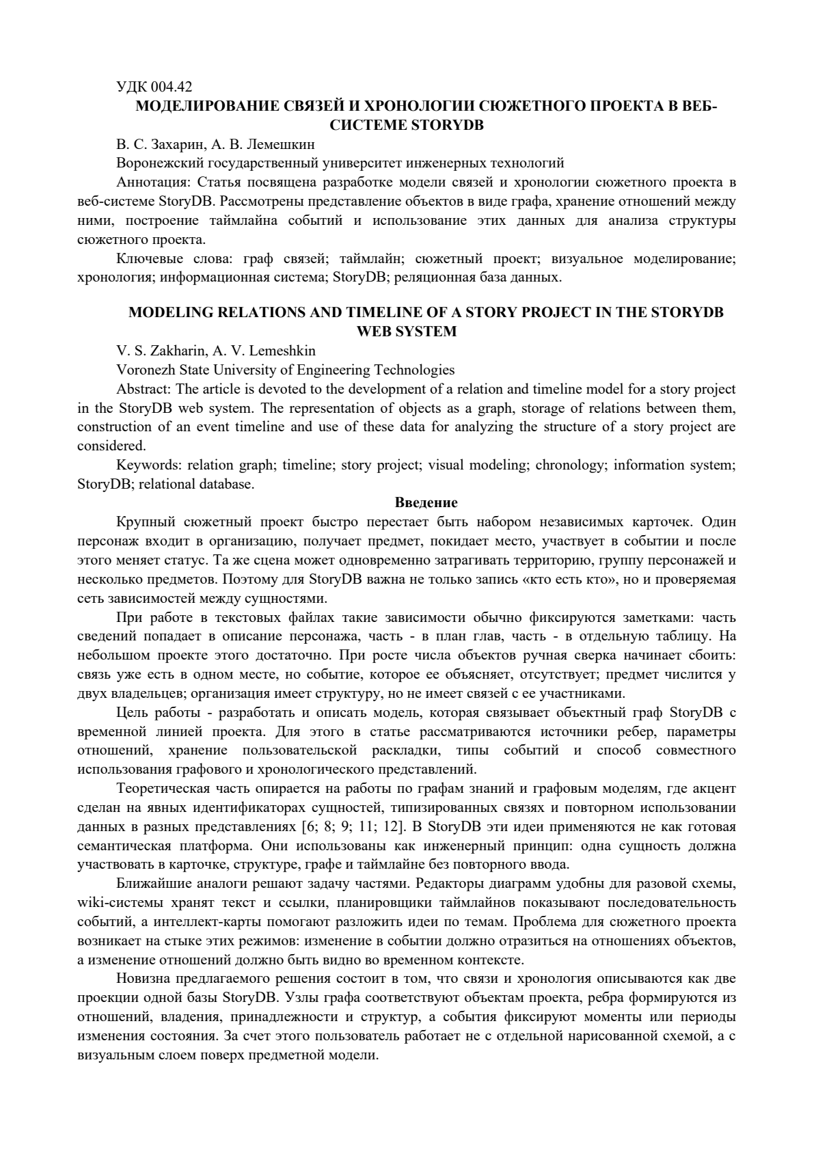
Рисунок Б.2 - Первая страница статьи о связях и хронологии StoryDB

